第六屆台灣尤努斯創新獎商業計畫書

「翻轉記憶，平衡身心——讓銀髮生活在歡笑中優雅延緩老化。」

提案名稱：
銀髮族腦力疊疊樂——融合記憶訓練與感官平衡的長者健康促進桌遊

團隊名稱：記憶天秤工作室

團隊成員：東吳大學資料科學系 周子謙
東吳大學資料科學系 王博宇
逢甲大學資訊工程學系 林心妍

報名組別：學生組

壹、欲解決的社會問題
一、高齡化帶來的認知退化危機與現有困境
台灣正加速邁入超高齡社會，長者的認知與生理機能退化，已成為無可迴避的社會挑戰。根據衛福部最新的全國社區失智症流行病學調查，全台失智人口已正式突破 38 萬人（衛生福利部 2024），未來幾年內更預估將逼近 50 萬人大關（國家發展委員會 2018）。
然而，當前傳統單一的身體活動或單一認知訓練效果有限，無法模擬日常生活的多工需求。在藥物治療無法完全解決問題的情況下，非藥物介入的需求極為迫切；且目前社區場域（如日照中心）普遍缺乏標準化且有實證支持的介入模式，顯示市場對於創新延緩高齡認知退化方案的需求極為迫切。
二、田野訪談與真實痛點發掘
為了確實掌握潛在用戶的真實需求，團隊於開發初期針對 50 至 70 歲的初老與銀髮族群發放了 Google 網路問卷進行市場調查。起初，我們的構想是開發一款協助長輩日常生活的數位 LINE Bot，但在大量彙整這群真實長輩的反饋後，我們察覺到了市場真正的缺口。
問卷與後續的訪談結果顯示，目前市面的高齡健康促進輔具多半功能單一。長輩們反映，純認知型的益智遊戲或數位介面，常因缺乏肢體動作的實體回饋，容易讓長輩感到乏味而產生抗拒。此外，許多長輩常因手部顫抖等生理限制，在參與現有遊戲過程中頻頻受挫，最終甚至排斥參與任何社群互動。
這些第一手調查反饋，促使團隊放棄原先的 LINE Bot，轉而打造能兼顧「實體肢體回饋」與「防挫折機制」的健康促進桌遊，真正解決長者在社交與生理退化上遇到的痛點。
三、團隊解方與計畫可實現性
針對上述痛點，本計畫量身打造了一款專屬高齡者的互動桌遊。在技術可行性上，團隊已自行掌握核心的「觸覺天秤機構」與「聲音反饋裝置」等開發技術。同時，為確保產品符合臨床醫學原理，亦邀請高齡心理與職能治療專家擔任顧問進行監修。
透過遊戲中高頻率、低門檻的正向回饋機制，期望能在沒有壓力的情境下，有效延緩長輩的認知退化，並大幅降低因生理衰退所產生的挫折感與孤立感。

貳、公司目標、願景與產品/服務內容
一、產品與服務內容
本產品是一款特別為長者打造的多功能桌遊教具，主要包含以下三個核心遊戲機制：
（一）大富翁式棋盤與記憶挑戰
遊戲地圖設計為 12 格的正方形。其中 8 格會放置生活常見物品的記憶卡片，長者需記住圖案後將卡片蓋上。另外包含 3 格「機會與命運」，以及 1 格起點。（完整卡牌清單請見附件）
（二）雙硬幣隨機遊戲機制
捨棄傳統骰子，改用拋擲兩枚硬幣來決定玩家行動。若擲出兩面人頭，玩家前進兩格；若擲出兩面數字，玩家留在原地但可翻看一張牌；若擲出一頭一數字，玩家前進一格並需進行「抽積木」挑戰。積木塔倒塌則遊戲結束；若未倒，玩家可再前進一格，但必須正確說出下一格覆蓋的卡牌內容。
（三）防挫折的創新觸覺天秤機制
考量到部分長者可能因手部顫抖而感到挫折，設計了「感官天秤挑戰」作為替代方案。天秤桿子上設有多個孔洞，長者需把沒有標示重量的砝碼掛上去，依靠觸覺感受重量。若掛放不當導致天秤過度歪斜，裝置會發出輕脆的「咖」機械聲，代表挑戰失敗。
（四）產品原型操作與演示影片
影片連結：https://youtu.be/RjYGkB2AUt8 影片實際示範了桌遊中的雙硬幣機制，以及長者如何進行記憶卡牌的覆蓋與無標示砝碼的天秤挑戰，並收錄了天秤失去平衡時所發出的溫和機械音「喀」聲回饋。
二、公司目標與願景
（一）營運目標
建立並優化標準化的教具生產流程。預計在第一年內完成產品最終改良與量產，並推廣至全台灣至少 50 個社區照顧關懷據點與日照中心。
（二）社會使命
以社會企業模式經營。所有利潤都將重新投入研發，致力開發更適合高齡者的無障礙遊戲輔具，回饋給更多受高齡化影響的社區。
（三）長期願景
目標在五年內，把這套產品推廣到全台各鄉鎮的樂齡學習中心。由於桌上遊戲適合多人參與、規則彈性且能創造持續社交互動，期望讓更多地區的長者享有充滿趣味的認知訓練資源，打造跨世代共遊、沒有年齡隔閡的健康老化環境。

(四) 物件卡、機會與命運
1.物件卡(範例)
1. 茶杯 | 2. 眼鏡 | 3. 雨傘 | 4. 拖鞋 | 5. 收音機
6. 紅包袋 | 7. 帽子 | 8. 藥丸 | 9. 牙刷 | 10. 鏡子

2.機會卡
1. 觸摸硬幣猜正反面，猜對前進1格 | 2. 閉眼右手食指碰左耳垂，前進1格
3. 天秤兩端掛砝碼達平衡，前進1格；失敗原地 | 4. 清晰唸出繞口令不打結，前進1格
5. 閉眼說出另一玩家姓名與上衣顏色，前進1格 | 6. 10秒內將硬幣連續翻面3次，前進1格
7. 說出今天日期與星期，查看任意一張牌 | 8. 兩手握拳張開連續切換3次，前進1格
9. 單手食指中指夾起硬幣放至地圖中央，前進1格

3.命運卡
1. 說出上一張物件卡內容，答錯退1格；答對原地 | 2. 閉眼指出大門方向，對前進1格；錯退1格
3. 說出離起點最近的物件卡，失敗下回合暫停 | 4. 與另一名玩家互換位置
5. 閉眼拋硬幣，若掉出地圖外下一回合暫停 | 6. 強制用非慣用手抽取1個積木
7. 說出上位玩家擲硬幣結果，對前進1格；錯原地 | 8. 下一回合結束前不能出聲，失敗退1格
9. 眼球左右來回轉動三次，完成原地；失敗退1格 | 10. 單拋硬幣，人頭前進2格；數字退1格
11. 立刻退兩格，但獲得一次積木豁免權

4.產品參考圖
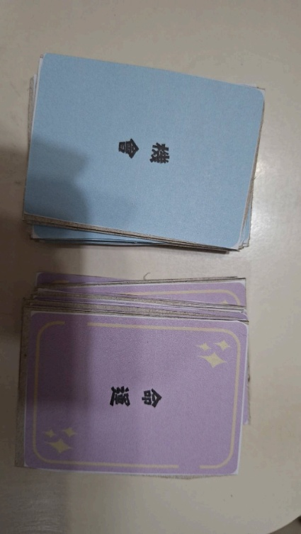
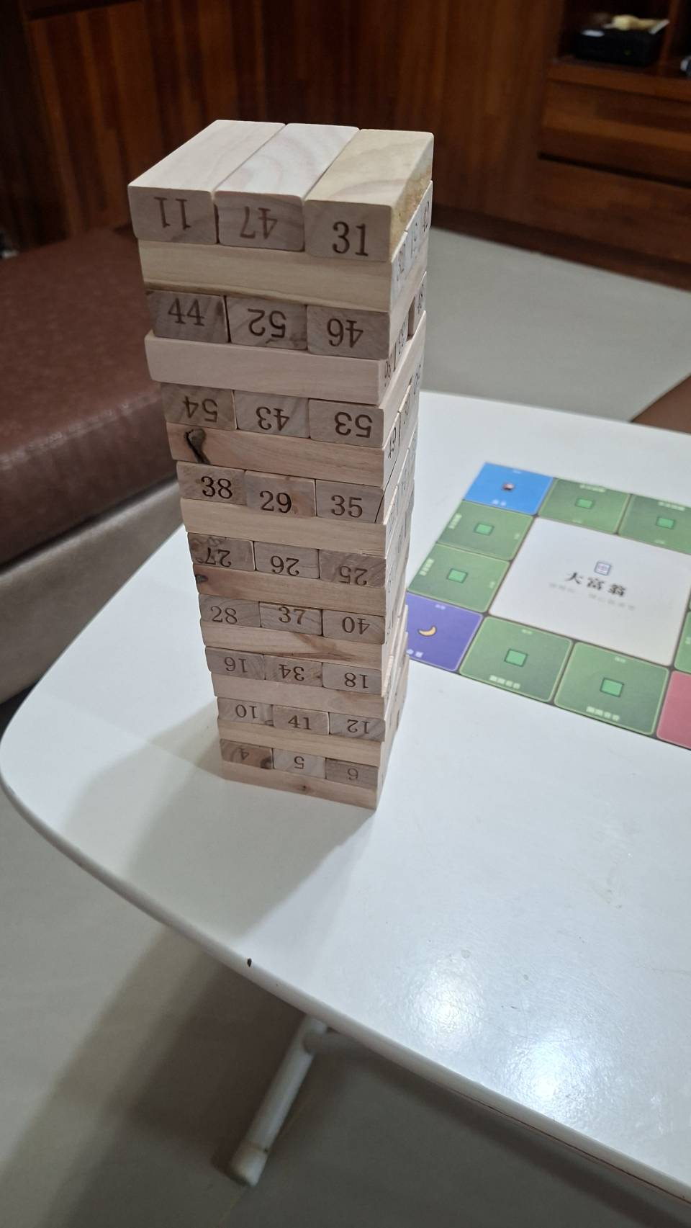
(1)大富翁棋盤與卡片及積木塔

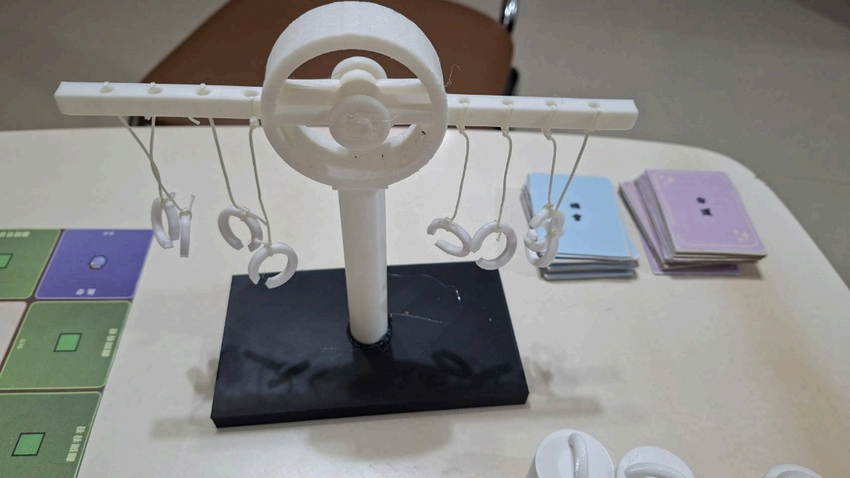
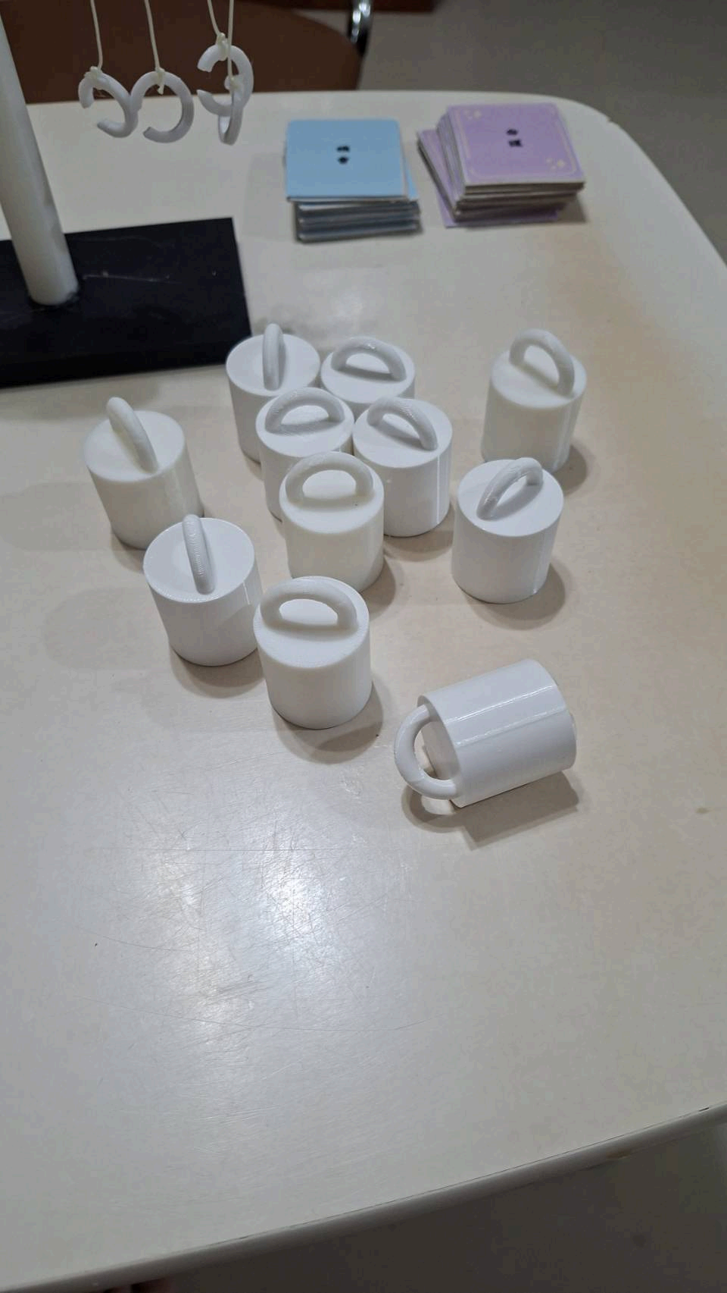
(2)天平與砝碼

(3)所有道具合照
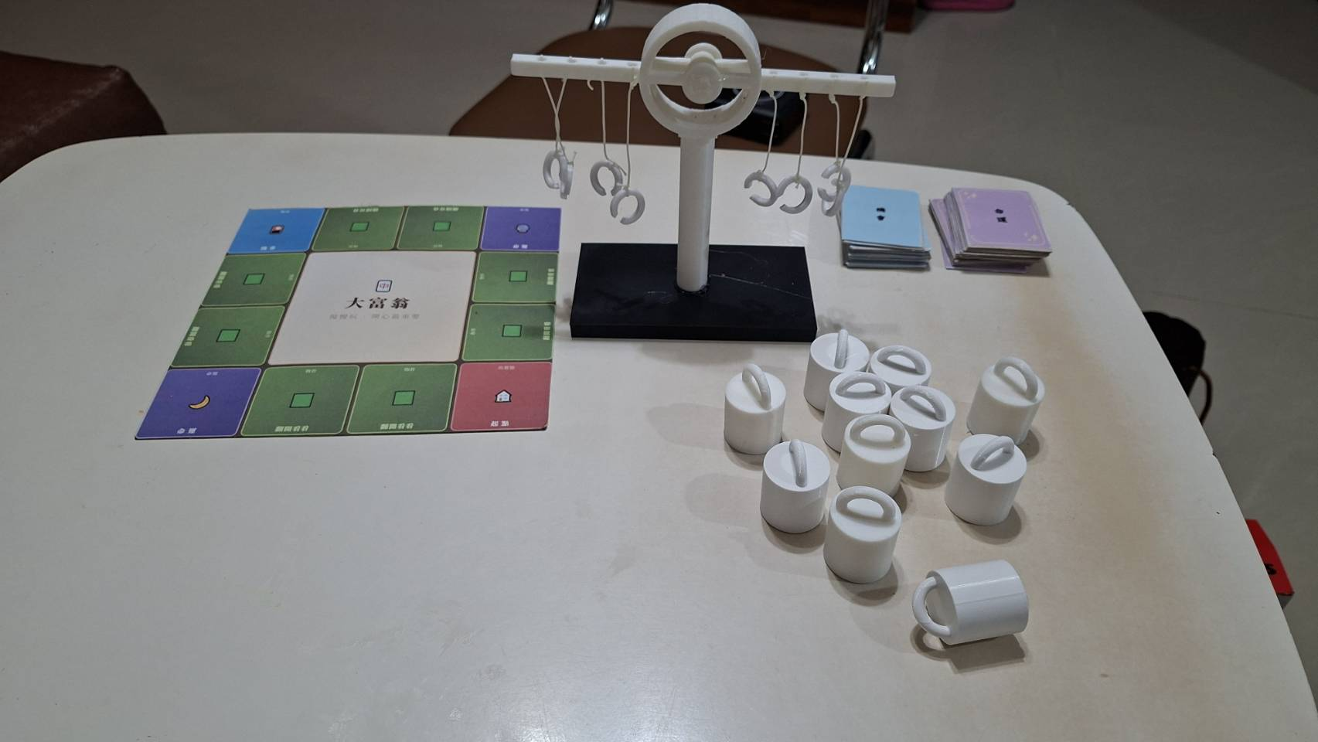

參、商業模式
本計畫採行「B2B 機構推廣為主、B2C 終端銷售為輔」的雙軌營運略。透過機構的常態性應用建立產品口碑，並以「直接採購與長期租賃」並行的彈性方案，為團隊挹注穩定且具延續性的現金流。
要素 | 內容說明
關鍵合作夥伴 | 高齡日間照顧中心、長青學苑、社區發展協會、樂齡教具經銷商、政府長照單位，以及職能治療師協會
關鍵活動 | 持續研發與優化教具及天秤機構；舉辦社區據點推廣體驗會；辦理高齡桌遊指導員培訓課程
價值主張 | 提供市面少見的「雙效合一」樂齡教具。單一遊戲即可同步鍛鍊「短期記憶力」與「手部精細肌肉」，  有效訓練長者本體感覺並大幅降低遊玩挫折感
顧客關係 | 定期回訪機構收集回饋，建立線上樂齡社群，提供後續教案更新與玩法擴充支援
目標客群 | 初期鎖定新北市新店區 55 至 75 歲初老族群，專為兩人設計，主打居家共遊情境
關鍵資源 | 特色天秤機構與聲音反饋專利、高齡心理與職能治療顧問團隊、完善的社區推廣網絡
通路 | 【實體】與安養中心、長青社團合作，定位為常態性活動輔具；同時參展長照輔具展覽  【線上】佈局樂齡網等電商平台
成本結構 | 教具生產材料費（木料、專利組件）、研發與講師人事費、行銷推廣與據點交通開銷
收益流 | 桌遊教具終端銷售收入、B2B 機構長期租賃方案、桌遊帶領員認證培訓學費

肆、計畫創新性與獨特性
經深度盤點與分析現行高齡照護市場之競品，本團隊萃取過往同類產品之成敗經驗，並嚴格揉合醫學實證與學術研究數據，轉化為本計畫之三大核心競爭優勢：
一、打破單一訓練侷限，手腦結合的雙重刺激任務訓練
多數銀髮桌遊於市場鎩羽而歸之主因，乃在於僅將常規桌遊進行視覺放大，或限縮於純認知型益智解謎，致使正向回饋匱乏。本計畫導入「雙重任務訓練」的實證概念，將注意力（雙硬幣驅動）、記憶力（卡牌位置記憶）、語言能力（口語表達卡牌內容）以及建構定義能力完美結合，促使高齡者同步執行認知性與動作性任務。國內臨床研究證實，經八週訓練後長者在 MMSE 記憶力分數呈現顯著成長，MoCA 延遲記憶分數亦達顯著進步，上下肢肌力皆有提升（李佳穎，2026）。本產品深度整合手部精細肌肉之微控機制，藉此達成全面性大腦與末梢神經活化。
二、構築高頻率之正向心理回饋機制
國內外多項學術研究均證實（劉婕妤，2019），桌上遊戲具備顯著提升機構高齡者正向情緒與緩解憂鬱之療效。本計畫刻意屏除易引發長者強烈挫折感之懲罰機制，轉而導入短時效且高頻次之正向回饋系統。當天秤挑戰失衡時，裝置僅釋放溫和之機械「喀」聲作為警示，確保長者得以於極短時間內獲取成就感，大幅優化其反覆遊玩之黏著度與遵從性。
三、營造自然且無壓迫感之社交場域
國內實證研究指出，桌上遊戲能有效改善高齡者人際疏離與社會退縮等狀況（劉婕妤，2019）。本桌遊之機制設計旨在不著痕跡地引導玩家進行互動，避免高度仰賴口語表達之派對桌遊所賦予長者之過度社交壓力，以無負擔之形式實質提升長者之社會參與度與心理健康水準。
伍、預期社會效益與社會影響力
本計畫旨在建構一個從「個人身心賦能」、「實證數據衡量」到「社會系統優化」的全方位影響力桌游。我們透過具備醫學實證的創新介入模式，在提升長者社交尊嚴的同時，建立可量化的社會效益追蹤機制，為台灣超高齡社會提供可持續、可負擔且具備溫度的系統性解決方案。
一、對利害關係人的影響
本計畫為社區長者提供安全、有趣且帶有復健效果的社交遊戲，並制定容易負擔的價格，確保一般據點與低收入家庭都有能力取得這套教具。
二、預期的社會改變與衡量方式
本計畫採用雙軌指標衡量產品社會效益與市場接受度：量化指標透過逐月追蹤銷售數量與機構採用率評估市場滲透狀況；質化指標則建立定期回訪機制，向合作之安養中心與社福機構蒐集第一線回饋。計畫初期預計將產品導入 30 個高齡照護據點，每天約可服務 500 名長者。
三、社會問題的最終解決方案
本計畫將為在地青年創造擔任樂齡帶領員的工作機會，促進地方就業與社區經濟獨立，並減輕高齡化社會帶來的醫療與照顧負擔。

陸、財務永續性規劃
一、初期投資與資金用途
以 2026 年為基期，初期資金預估用於公司開辦費用、購買初期設備（如 3D 列印機與模具驗證設備），以及作為營運週轉金。
二、營運支出預估
主要涵蓋核心團隊人事費用、據點行銷推廣開銷、依據營收固定比例編列的研發費用，以及製作教具所需的木料與紙質材料費。
三、財務預測與永續發展
計畫在未來五年內逐步擴大服務。第一年以 B2B 採購建立基礎營收（預計第一年銷售 50 套，第二年 100 套，逐年成長），在維持正向淨利的前提下逐年提高淨利率，確保財務永續性並持續擴大社會效益。
柒、人力規劃
團隊核心成員及其在計畫中負責的職責如下：
周子謙：專案統籌與實體產出開發 主要負責管控整體專案的執行時程與推進進度，並主導桌遊機制的具體進行方式與創意發想。在產品實作層面，親自運用 3D 建模技術繪製核心防挫折機制「天平機構」的 3D 列印圖檔，並負責接收、彙整團隊另外兩位成員所設計的機會與命運卡、桌遊背景地圖及各類物件卡的數位檔案，將其轉化並組裝為最終的實體桌遊成品。此外，亦負責專案開發過程的紀錄錄影與最終宣傳影片的剪輯作業，協助檢視並修改商業計畫書內容，同時主動向指導老師詢問與請益，以獲取專業的實務建議並確保專案順利推進。
王博宇：視覺設計與學術實證研究 全面負責桌遊整體的視覺美感與介面呈現，包含實際繪製與製作桌遊的格狀地圖，以及各類物件卡的視覺樣式與排版設計。在文書撰寫與理論基礎方面，擔任商業計畫書主體內容的主筆者，並透過廣泛查詢相關的醫學論文與高齡照護期刊，確保本計畫的雙重任務訓練等遊戲機制具備堅實的醫學與學術實證基礎。同時，負責設計針對高齡者與照護機構的市場調查問卷，以精準捕捉使用者的真實痛點，並協同參與指導老師的諮詢討論，確保專案發展方向符合市場需求與學術嚴謹性。
林心妍：遊戲機制設計與邏輯收斂 專責開發與設計遊戲中的核心「機會與命運」卡牌機制，確保長者在遊玩過程中的挑戰兼顧趣味性、復健效果與適度的認知刺激。在團隊合作與討論過程中，扮演關鍵的邏輯控管與收斂角色，適時導正並聚焦團隊成員（尤其是針對專案統籌端）過於發散的創意構想，確保專案的執行目標明確且不偏離解決高齡問題的核心主軸。此外，亦共同分擔商業計畫書的內容編修與細節潤飾，並協助專案宣傳影片的剪輯與後製作業，確保最終產出與提案呈現的品質與完整度。
拾、參考文獻
一、老年人口相關資料來源
衛生福利部（2024）。衛生福利部公布最新臺灣社區失智症流行病學調查結果。取自 https://www.mohw.gov.tw/cp-6653-78102-1.html
國家發展委員會（2018）。中華民國人口推估（2018至2065年）。
取自 http://www.ndc.gov.tw/Content_List.aspx?n=695E69E28C6AC7F3

二、關於「雙重任務訓練」與「認知、體適能提升數據」的論文資料來源
李佳穎（2026）。《雙重任務訓練改善認知障礙高齡者認知與體適能實證研究》。國立臺北護理健康大學。（未出版碩士學位論文）
劉婕妤（2019）。《運用文獻回顧法探討桌上遊戲對延緩高齡者老化之應用成效》。南開科技大學福祉科技與服務管理系（碩士學位論文）

